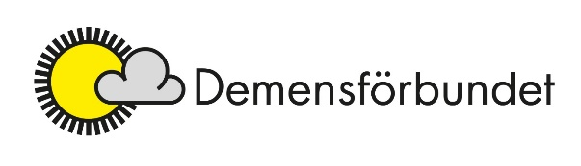

Beställningslista för föreningar

BÖCKER, SKRIFTER OCH ÖVRIGT | Pris | Antal
Om demenssjukdom för anhöriga (till nya medlemmar) | 0
En bok för dig med demenssjukdom (till nya medlemmar) | 0
BROSCHYRER, HÄFTEN
Samtalsgrupper för personer som nyligen fått en demensdiagnos. | 0
Yngrenätverket Demensförbundets nätverk dig som i yrkesverksam ålder har en partner med demenssjukdom. | 0
Demensvän värvningsbroschyr | 0
Din guide till politiken och medierna (max 1) | 0
BÖCKER OCH SKRIFTER

Att slippa göra resa ensam  En studie/cirkelmaterial för samtalsgrupper med personer i yrkesverksam ålder som nyligen fått sin demensdiagnos.  Uppdatering av materialet pågår. Kan inte levereras just nu. | 100 kr
Berättelsen om Morbror H  Berättelsen om Morbror H vänder sig till barn mellan 9 och 12 år och beskriver på ett rakt och enkelt sätt vad en demens-sjukdom är.  Författare: Bertil Andersson | 100 kr

Bäst i Sverige – så bygger du en demensförening som gör skillnad  Inspirationsbok med tips. Max 5 st. | 40 kr
Innan man vet  En gripande berättelse om Elisabets man Mats som drabbades av ALS och frontallobsdemens.  Författare: Elisabet O Klint | 80 kr
Trässe-Skorna  En bok om hur det är att vara anhörig till någon som får en demensdiagnos mitt i livet.  Författare: Aja Bergstrand | 200 kr

IDENTITETSKORT OCH ANHÖRIGKORT

Informationskort ”ID-kort”  Ett kort som den demenssjuke har i sin portmonnä där det står  ”Jag har en demenssjuk” … Jag kan behöva hjälp. För kontakt läs på kortet.  Kortet är gratis för föreningen vid beställning om max 50 st. | 0 kr/  50 st
Anhörigvårdarkort  Kort som anhöriga har i plånboken som talar om att de har en demenssjuk anhörig hemma som behöver hjälp, om det skulle hända den anhörige något till exempel en olycka. Kortet är gratis för föreningen vid beställning om max 50 st. | 0 kr/  50 st

FÖRBUNDSARTIKLAR
Mössa grå med Demensförbundets logotyp | 30 kr
Pins med Demensförbundets logotype (begränsat antal) | 10 kr

Datum: ……………………………………………

Beställare: ……………………………………………………………………………………
Demensförening: …………………………………………………………………………...

Namn: …………………………………………………………………………………………

Adress: ……………………………………………………………………………………….

Telefon: ………………………………………………………………………………………

E-post: ……………………………………………………………………………………….

Jag vill få besked om leverans till utlämningsställe via SMS
(Skriv in ditt mobilnummer vid telefon här ovan.)

Jag vill få besked om leverans till utlämningsställe via E-post

Demensförbundet, Lundagatan 42 A, 117 27 Stockholm, www.demensforbundet.se
Telefon: 08-658 99 20 e-post: forening@demensforbundet.se

